GAUTENGSE DEPARTEMENT VAN ONDERWYS

SENIORSERTIFIKAAT-EKSAMEN

PLAASWERKTUIGKUNDE SG.
(Eerste Vraestel: Tekene)

TYD : 2 uur

PUNTE : 75

BENODIGHEDE:

- 1 Vel A3-grootte tekenpapier

INSTRUKSIES:

- Beantwoord AL die vrae.

- Beantwoord Vraag 1 op die voorkant en Vraag 2 op die agterkant van die papier.

- Voorsien slegs Vraag 1 van ŉ kantlyn en ŉ titelblok.

- Skryf u eksamennommer op u tekenvel.

- Nommer u vrae duidelik.

- Gebruik ŉ skaal van 1:1.

- Benader alle afmetings wat nie aangetoon word nie.

- Alle konstruksie- en projeksielyne moet aangedui word.

VRAAG 1

Figuur 1 op bladsy 3 toon ŉ isometriese tekening. Teken volgens ’n skaal van 1:1, in eerstehoekse ortografiese projeksie, die volgende aansigte:

1.1 ŉ Vooraansig | (11)
1.2 ŉ Linkeraansig | (13)
1.3 ŉ Boaansig | (11)

FIGUUR 1
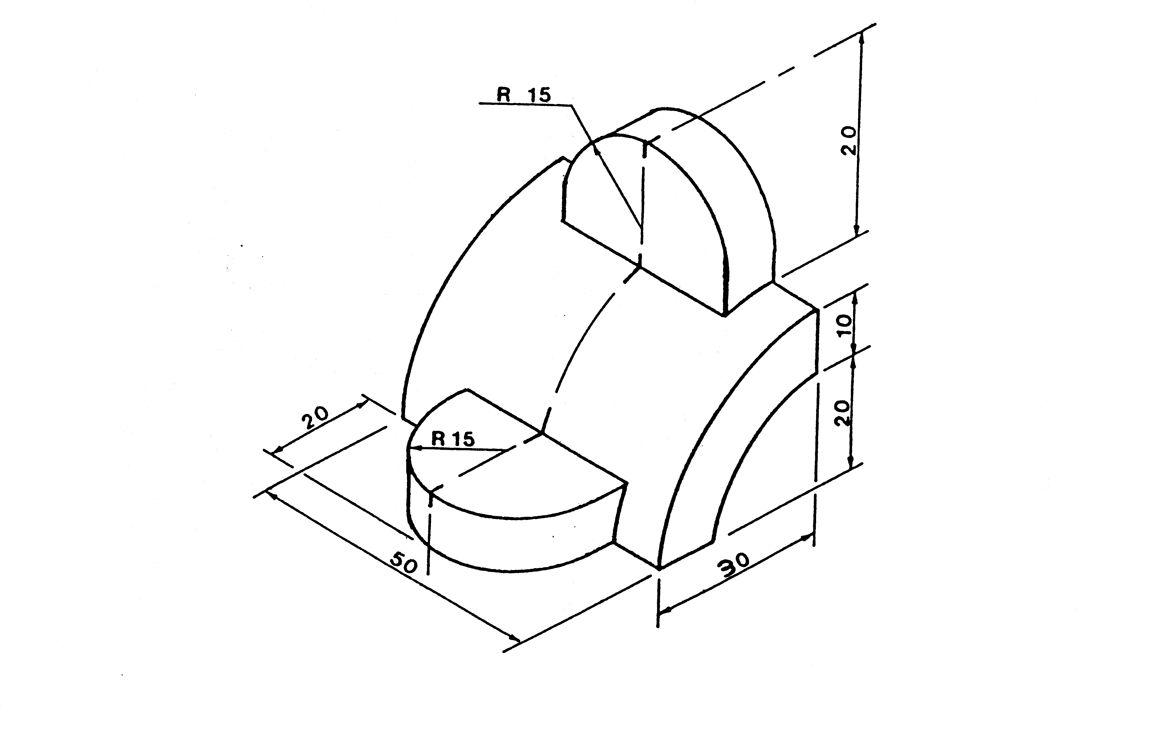
[35]

VRAAG 2

Figuur 2 hieronder toon ŉ vooraansig en boaansig van ŉ blok in eerstehoekse ortografiese projeksie. Teken volgens ŉ skaal van 1:1 ŉ isometriese tekening van die blok.

FIGUUR 2

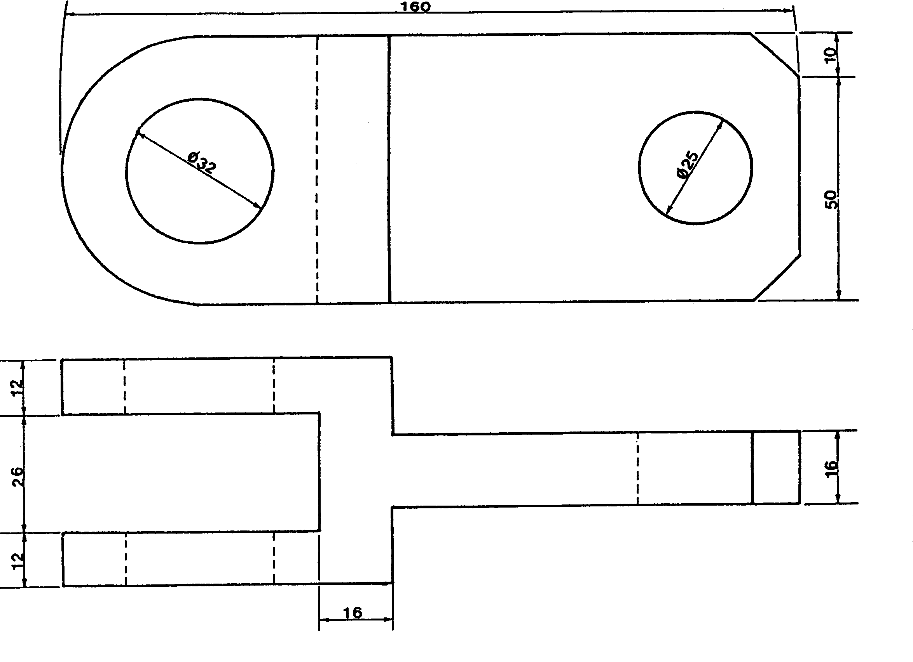

[40]
TOTAAL: 75

